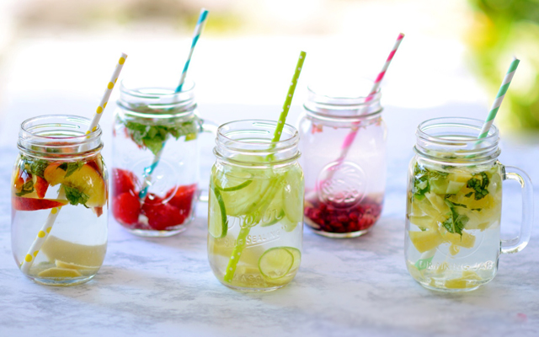

Malzemeler
- 300 ml. su
- 1 adet salatalık
- 1 adet limon
- 10 adet nane yaprağı

Hazırlanışı:
Salatalığı ve limonu küp küp kesin ve suya atın. 10 adet nane yaprağını yıkayıp hazırladığınız karışıma ekleyin. 1 gece boyunca buzdolabında bekletin. Ertesi gün bu karışımı dilerseniz tek seferde için, dilerseniz de aralıklarla tüketin. Salatalık ve limonları da yiyebilirsiniz.
Afiyet olsun...

